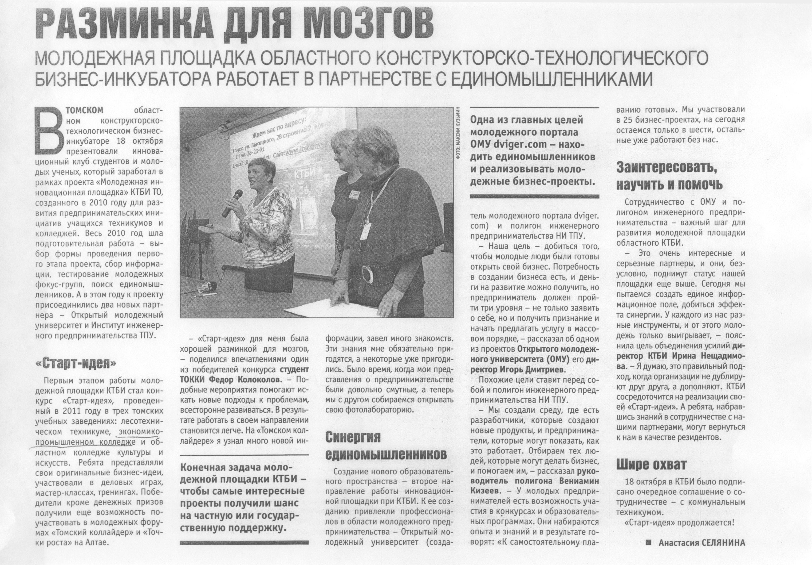

Томская неделя № 42 от 21 октября 2011 года